DRS应用十佳案例：解锁nanopore全长RNA直接测序的变革性力量

引言：
RNA分子是生命活动的核心调控者，其复杂性远超我们的想象。从多样化的异构体到丰富的化学修饰，再到动态的表达变化，RNA的这些特性使其在细胞功能和疾病发生中扮演着关键角色。然而，这种复杂性也给传统的RNA测序技术带来了巨大的挑战。传统的RNA二代测序方法依赖于逆转录和短读长测序，不仅无法直接读取RNA分子的天然结构，还容易在处理过程中丢失重要的修饰信息和长片段结构。这使得科学家们在探索RNA的完整功能时，常常受限于技术瓶颈。

幸运的是，Nanopore DRS（Direct RNA Sequencing）技术的出现，为RNA研究带来了革命性的突破。DRS技术无需逆转录，能够直接、实时地读取天然RNA分子的全长序列，包括其修饰信息和复杂的异构体结构。这种技术不仅保留了RNA分子的原始特征，还能够以单分子水平的精度解析RNA的动态变化，为研究RNA的功能和调控机制提供了前所未有的工具。

本文旨在通过十个来自不同领域的突破性应用案例，展示DRS技术如何解决关键的生物学和医学难题。这些案例涵盖了从基础科研到临床应用的广泛场景，包括新转录本的发现、RNA修饰的直接检测、融合基因的全长测序、病毒转录本的剪接事件等。通过这些案例，我们将揭示DRS技术如何推动科学发现和临床转化，为生命科学研究带来新的机遇和可能性。

案例一：Nanopore长读长RNA测序技术在人类细胞系转录组分析中的系统性评估
文章标题：A systematic benchmark of Nanopore long-read RNA sequencing for transcript-level analysis in human cell lines
期刊：Nature Methods
影响因子：36.1
发表年份：2025
【痛点】挑战复杂的转录组研究
人类基因组编码超过20万种RNA，其中许多RNA转录本来源于同一个基因，形成高度相似的可变剪接异构体（alternative isoforms）。这些异构体的复杂性和多样性，使得准确地识别和定量它们的表达量成为转录组研究的一大痛点。传统的短读长RNA测序技术由于读长限制，难以跨越完整的转录本，无法准确区分高度相似的异构体，更难以发现新转录本或融合转录本，这给深入理解基因调控和疾病机制带来了巨大的挑战。此外，RNA分子上的修饰（如N6-甲基腺苷，m6A）在基因表达调控中扮演重要角色，但现有技术通常需要额外的化学处理步骤，增加了实验复杂性和潜在的偏差。
【突破】Nanopore长读长RNA测序的系统性基准评估
本研究通过对七种人类细胞系进行五种不同的RNA测序方案的系统性比较，包括短读长cDNA测序、Nanopore长读长直接RNA（Direct RNA）测序、免扩增直接cDNA测序以及PCR扩增cDNA测序，同时引入PacBio IsoSeq和额外的全转录组N6-甲基腺苷（m6A）修饰谱数据，对Nanopore长读长RNA测序在转录本水平分析中的能力进行了全面评估。
研究团队的突破性发现包括：
- 长读长测序的卓越表现：研究指出，与短读长测序相比，Nanopore等长读长RNA测序能够更鲁棒地识别主要的异构体。这得益于其能够直接跨越整个转录本，从而捕获完整的异构体信息，有效区分高度相似的转录本。
- 多维度数据整合与验证：通过整合不同测序技术（包括Nanopore DRS）的数据，并结合spike-in对照以及m6A修饰数据，研究团队全面描述了在读长、覆盖度、通量和转录本表达方面的差异，为长读长RNA测序的数据分析和方法开发提供了宝贵的资源。
- DRS的独特优势：Nanopore Direct RNA Sequencing（DRS）无需反转录和PCR扩增的特性，直接读取RNA分子，从而：
- 最大程度保留原始RNA信息：避免了逆转录酶和聚合酶引入的序列偏好和错误。
- 直接检测RNA修饰：例如，研究中展示了其识别N6-甲基腺苷（m6A）RNA修饰的能力，这无需额外的化学处理步骤，简化了表观转录组学的研究。
- 更准确地识别新转录本和融合转录本：全长读取能力使其在复杂的基因组区域中发现未知转录本或罕见融合事件具有显著优势。
【价值】赋能复杂转录组研究的SG-NEx数据集
本研究产出的SG-NEx（Singapore Nanopore Experience）数据集，提供了理解和分析复杂转录组的综合资源。其核心价值体现在：
全面识别复杂异构体：SG-NEx数据清晰地展示了长读长RNA测序，尤其是Nanopore DRS，在识别替代异构体和发现新型转录本方面的强大能力。这对于理解基因功能多样性、疾病发生发展中的转录组调控至关重要。
- 融合转录本和RNA修饰的直接洞察：该数据集突出了DRS在直接鉴定融合转录本以及N6-甲基腺苷（m6A）RNA修饰方面的独特价值。融合转录本常与肿瘤发生发展相关，而m6A修饰则在基因表达调控中发挥核心作用。DRS的直接检测能力极大地简化了这些复杂生物学事件的研究。
- 推动计算方法发展：SG-NEx数据集为开发和基准测试用于分析复杂转录组的计算方法提供了宝贵的真实世界数据。这将加速生物信息学工具的创新，进一步挖掘长读长RNA测序的潜力。
- 解锁新的生物学见解：综合来看，本研究不仅验证了Nanopore长读长RNA测序在转录组分析中的卓越性能，更重要的是，它为研究人员提供了强大的工具和数据资源，以深入解析复杂的转录组，发现新的生物学机制，并加速在疾病研究、药物开发等领域的突破。
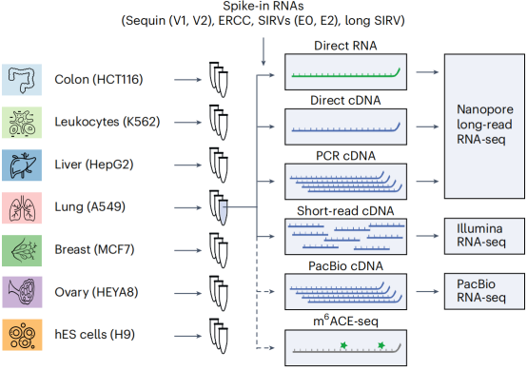

案例二：单分子水平揭示 HIV-1 RNA 表观转录组与 m6A 修饰的功能
文章标题：Single-molecule epitranscriptomic analysis of full-length HIV-1 RNAs reveals functional roles of site-specific m6As
期刊：Nature Microbiology
影响因子：20.5
发表年份：2024
【痛点】挑战复杂的转录组研究
艾滋病病毒（HIV-1）的复制和感染机制复杂，其中RNA上的化学修饰，特别是N6-甲基腺苷（m6A），被认为在病毒生命周期中扮演重要角色。然而，传统的RNA修饰研究方法存在显著痛点：
· 缺乏单分子分辨率：大多数研究仅能提供群体平均的修饰水平，无法解析单个RNA分子上不同修饰的共存模式及其对功能的影响。
· 依赖片段化RNA：现有技术通常需要将RNA分子片段化进行分析，这使得研究人员难以理解全长RNA分子上修饰的复杂景观以及其对剪接、稳定性等过程的整体影响。
· 间接分析与低分辨率：许多研究依赖于通过干扰宿主效应因子来间接推断修饰的功能，且分辨率较低，难以精确定位位点特异性m6A的功能。
· 技术复杂性：传统的m6A检测方法，如meRIP-seq，通常涉及抗体富集和片段化测序，增加了实验复杂性和潜在的偏差。
这些局限性阻碍了对HIV-1 RNA修饰的进化优势和其在病毒复制中具体作用的深入理解。
【突破】Nanopore 直接RNA测序实现单分子表观转录组分析
本研究通过采用直接RNA测序（Direct RNA Sequencing, DRS） 方法，在全长、单分子水平和核苷酸分辨率上对HIV-1 RNA的化学修饰进行了开创性的分析。这一突破性技术使得研究人员能够：
· 直接读取全长RNA分子：DRS避免了反转录和PCR扩增，直接对RNA分子进行测序，从而能够捕捉到全长HIV-1 RNA的修饰景观，克服了传统方法对RNA片段化的依赖。
· 单分子水平的修饰检测：通过分析DRS在读取RNA分子时由于修饰导致的电流信号变化，研究团队能够直接检测并定位单个RNA分子上的m6A修饰，从而实现前所未有的单分子分辨率。
· 揭示HIV-1 RNA简单的修饰景观：令人惊讶的是，研究发现HIV-1 RNA的修饰景观相对简单，主要突出显示了三个主要的m6A位点（A8079、A8975、A8989），这与宿主细胞中复杂的m6A修饰图谱形成对比。
· m6A与剪接调控的直接关联：研究通过构建位点特异性m6A突变体并结合DRS分析，直接揭示了这些核心m6A位点在HIV-1 RNA剪接调控中的功能作用，特别是其对完全剪接（CS）RNA和部分剪接（PS）RNA比例的影响。
【价值】解锁HIV-1 RNA复制的关键机制与潜在治疗靶点
本研究的突破性发现具有深远的价值：
· 揭示m6A调控HIV-1 RNA剪接： 首次在单分子水平上证明了位点特异性m6A修饰（特别是A8079、A8975和A8989位点）通过直接影响HIV-1 RNA的剪接模式，从而调控病毒蛋白的表达和病毒复制。这为理解HIV-1生命周期中的基因表达调控提供了全新的视角。
· 挑战传统“功能冗余”观点： 尽管在HIV-1 RNA上检测到多个m6A位点，但研究结果表明这些位点并非完全功能冗余，而是具有独特的或协同的功能。这为更精确地靶向m6A修饰提供了基础。
· 为抗病毒药物开发提供新靶点： 明确了m6A修饰在HIV-1复制中的关键作用，特别是其对剪接的影响，为开发靶向HIV-1 RNA m6A修饰的新型抗病毒药物提供了有潜力的靶点。例如，可以设计抑制m6A写入酶或利用其读取机制来干扰病毒复制。
· 推动单分子表观转录组学发展： 本研究验证了Nanopore DRS在复杂病原体RNA修饰研究中的强大能力，为未来其他病毒或细胞体系的单分子表观转录组学研究树立了典范，有望加速对多种生物学过程的深入理解。
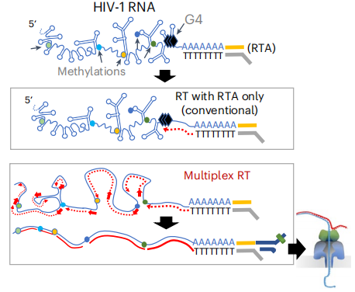

案例三：NERD-seq革新nanopore直接RNA测序，拓展非编码RNA研究视野
文章标题：NERD-seq: a novel approach of Nanopore direct RNA sequencing that expands representation of non-coding RNAs
期刊：Genome Biology
影响因子：10.1
发表年份：2024
【痛点】非编码RNA研究的局限性与挑战
非编码RNA（ncRNAs）在细胞生命活动中扮演着极其重要的调控角色，它们的功能多样且复杂。然而，传统的RNA测序技术在非编码RNA研究中存在显著痛点：
· 现有直接RNA测序方法的局限：尽管Nanopore直接RNA测序（DRS）能够直接测序RNA并检测修饰，但常规DRS通常依赖于poly(A)富集，这意味着它主要关注带有poly(A)尾的mRNA，而大量不带poly(A)尾的非编码RNA（如tRNA、rRNA、snRNA、snoRNA等）以及一些不具有poly(A)尾的mRNA异构体（如组蛋白mRNA）则难以被捕获和研究。
· 转录组完整性缺失：这种poly(A)偏好性导致了对细胞内真实转录组图谱的偏颇描绘，使得研究人员无法全面了解非编码RNA的复杂性及其在细胞功能中的作用。
· RNA修饰检测受限：非编码RNA是RNA修饰的重要底物，但如果无法有效捕获这些RNA，对它们上修饰的直接检测和功能研究就无从谈起。
· 实验设计与数据分析的复杂性：为了克服这些局限，研究人员往往需要采用多重、复杂的实验流程或对现有技术进行繁琐的修改，这增加了实验成本和数据分析的难度。
【突破】NERD-seq：无需Poly(A)富集的直接RNA测序新策略
本研究提出了一种创新的Nanopore直接RNA测序方法——NERD-seq（Non-Enrichment RNA Direct-seq），它成功克服了传统DRS对poly(A)富集的依赖，从而显著拓展了非编码RNA的测序范围。其突破性体现在：
· 去除Poly(A)富集步骤：NERD-seq的核心在于移除了传统的poly(A)富集步骤。通过优化接头连接和测序流程，该方法可以直接对总RNA进行测序，从而能够捕捉到细胞内所有类型的RNA分子，包括大量不带poly(A)尾的非编码RNA。
· 更广泛的RNA类型覆盖：研究结果表明，NERD-seq能够显著提高对rRNA、tRNA、snRNA、snoRNA、miRNA以及一些不带poly(A)尾的mRNA（如组蛋白mRNA）的捕获效率，从而提供了更全面的转录组图谱。
· 保留RNA修饰检测能力：尽管移除了poly(A)富集步骤，NERD-seq仍然保留了Nanopore直接RNA测序直接检测RNA修饰的能力，这使得研究人员能够对更广泛的非编码RNA上的修饰进行高分辨率分析。
· 识别新的转录本起始位点（TSS）和转录本终止位点（TTS）：通过对全长RNA的直接测序，NERD-seq能够更准确地识别和量化新的TSS和TTS，这对于理解基因的转录调控和转录本的成熟过程至关重要。
【价值】开启非编码RNA研究的新纪元
NERD-seq的诞生具有革命性意义，其价值主要体现在：
· 非编码RNA研究的全面性：NERD-seq首次提供了一种能够全面捕获细胞内所有RNA类型（包括mRNA和各类ncRNA）的单分子、全长测序方法。这极大地扩展了非编码RNA研究的范围，使科学家能够更深入地探索它们在各种生物学过程和疾病中的作用。
· 更准确的转录组全景图：通过消除poly(A)偏好性，NERD-seq能够提供更接近真实细胞内情况的转录组图谱，这将有助于纠正过去因技术限制而导致的对转录组构成的错误认知。
· 加速RNA修饰研究：鉴于非编码RNA是重要的RNA修饰底物，NERD-seq将显著加速对这些RNA上修饰的检测和功能研究，为表观转录组学领域带来新的突破。
· 发现未知生物学功能：能够有效捕获和测序过去被忽略或难以研究的非编码RNA，有望发现新的RNA分子及其生物学功能，从而为疾病机制研究和治疗策略开发提供新的靶点和思路。
· 简化实验流程，提高效率：NERD-seq通过优化实验流程，降低了对特殊RNA处理的依赖，使得非编码RNA的测序变得更加简单和高效，为实验室提供了更便捷的研究工具。
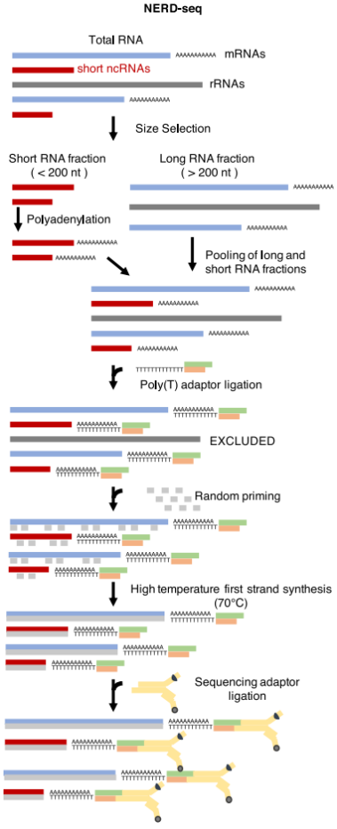

案例四：攻克tRNA修饰分析的“疑难杂症”
文章标题： Combining Nanopore direct RNA sequencing with genetics and mass spectrometry for analysis of T-loop base modifications across 42 yeast tRNA isoacceptors
发表期刊： Nucleic Acids Research
影响因子： 16.7
发表年份： 2024
痛点：传统方法难以全面、高通量解析tRNA T-loop修饰
tRNA（转运RNA）是基因表达中至关重要的分子，其上的各种核苷酸修饰在维持tRNA结构稳定性、调控蛋白质合成效率和准确性等方面发挥着关键作用。特别是在tRNA的T-loop区域，存在多种复杂的修饰，如假尿苷 (Ψ)、二氢尿苷 (D)、肌苷 (I) 等。这些修饰的准确识别和定量对于理解tRNA生物学功能、揭示疾病机制至关重要。
然而，传统的tRNA修饰检测方法面临诸多挑战：
- 低通量： 许多方法一次只能分析少数几种tRNA或少数几种修饰，无法实现对全基因组范围内多类别tRNA修饰的系统性检测。
- 依赖酶学或化学处理： 大多数方法需要对RNA进行酶切、逆转录或化学标记等预处理，这些步骤可能引入偏差或损伤RNA，且难以区分同分异构修饰。
- 无法精确区分异构体修饰： 某些修饰（如假尿苷和二氢尿苷）在质谱中可能呈现相似的特征，难以精确区分。
- 修饰丰度低或动态变化： 一些修饰的丰度较低，或在不同生理条件下动态变化，传统方法灵敏度不足。
- 需要大量起始材料： 多数高灵敏度方法对起始RNA量有较高要求，限制了在稀有样本中的应用。
这些限制使得全面、准确地解析复杂生物体系中tRNA T-loop修饰的图谱成为一项“疑难杂症”，严重阻碍了我们对tRNA功能的深入理解。
突破：Nanopore DRS与遗传学、质谱联用，解锁tRNA修饰解析新范式
本研究巧妙地结合了Nanopore直接RNA测序（DRS）、遗传学和质谱分析这三大技术，为tRNA T-loop修饰的全面高通量分析提供了革命性的解决方案。其核心突破在于：
- DRS的直接修饰检测能力： Nanopore DRS通过检测RNA分子通过纳米孔时引起的电流信号变化，直接读取RNA序列，且能够识别出非标准的核苷酸修饰，无需逆转录或扩增。这避免了传统方法引入的偏差和对修饰的干扰。本文利用DRS分析了酵母中42种tRNA异源受体的T-loop区域，直接捕捉了修饰信号。
- 遗传学工具的精准操控： 研究者利用酵母遗传学工具，构建了具有特定修饰缺失突变体的酵母菌株。通过比较野生型和突变体的DRS信号差异，能够准确地归因并鉴定特定的修饰类型。例如，通过分析mod5Δ和pus1Δ等突变体，研究人员成功识别了tRNA上的m6A和Ψ修饰对纳米孔信号的影响。
- 质谱的精确验证与定量： 质谱分析作为修饰检测的“金标准”，被用于精确验证DRS的修饰预测。通过高分辨率质谱（如LC-MS/MS）对特定的tRNA片段进行分析，能够实现对修饰的精确分子量测定和定量。本研究通过质谱对一些难以用DRS独立鉴定的修饰进行了确认和定量。
- 互补性整合： 该研究的精妙之处在于将三种技术的优势互补：DRS提供高通量的直接修饰信号，遗传学提供修饰的基因背景验证，而质谱提供高精度的化学结构确认和定量。这种多维度的数据整合，极大地提高了修饰识别的准确性和可靠性。例如，文章展示了DRS如何检测到修饰引起的电信号变化，并通过遗传学和质谱加以验证，从而推断出特定的修饰（如Ψ和D）的存在及其位置。
价值：开启tRNA修饰组学研究的新篇章
这项研究的突破性进展，为tRNA修饰组学研究带来了深远价值：
- 高通量全面解析tRNA修饰图谱： 该方法首次实现了对42种酵母tRNA异源受体T-loop区域的近乎全面的修饰图谱分析，揭示了以前难以察觉的修饰位点和类型，极大地拓展了我们对tRNA修饰多样性的认知。
- 提高修饰识别的准确性与特异性： 通过结合DRS的直接检测优势、遗传学的基因背景验证和质谱的金标准确认，该方法显著提升了tRNA修饰识别的准确性和特异性，有效解决了传统方法中修饰区分不清、假阳性率高的问题。
- 推动复杂生物学问题的解决： 能够精确解析tRNA修饰，对于深入理解tRNA在翻译调控、应激响应、疾病发生发展（如癌症、神经退行性疾病）中的作用至关重要。例如，了解tRNA修饰如何影响翻译效率或基因表达，可以为药物开发和疾病治疗提供新靶点。
- 为DRS应用树立典范： 本研究不仅展示了Nanopore DRS在核酸修饰检测领域的强大潜力，也为其他复杂核酸修饰（如mRNA修饰）的研究提供了借鉴和范式。其多技术整合的思路，为未来生命科学研究提供了新的策略。
- 节约时间和资源： 相较于传统方法的繁琐步骤和高耗时，DRS的直接性可以显著缩短实验周期，提高研究效率。虽然初期投入可能较高，但长期来看，其带来的高通量和高准确性将节约大量时间和资源。
总之，这项研究以其创新的技术整合和对tRNA修饰解析的深入贡献，无疑是Nanopore DRS在生命科学领域应用的又一里程碑式案例，为未来核酸修饰研究奠定了坚实基础。
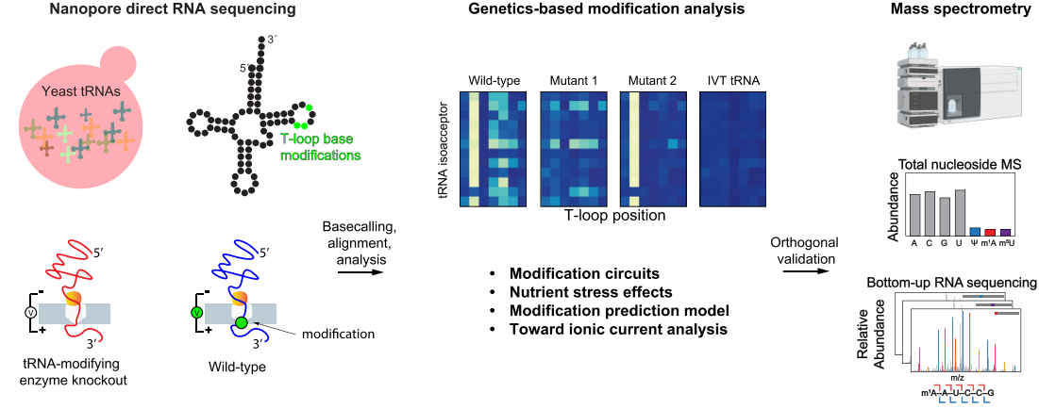

案例五：纳米孔DRS揭示生理条件下组织特异性RNA图谱与动态修饰
文章标题： Unveiling Tissue-Specific RNA Landscapes in Mouse Organs During Fasting and Feeding Using Nanopore Direct RNA Sequencing
发表期刊： Advanced Science (Weinheim)
影响因子： 14.3
发表年份： 2025
痛点：传统RNA测序难以全面解析组织特异性RNA全景及动态修饰
理解哺乳动物关键器官的功能机制，需要深入剖析其组织特异性的RNA图谱。然而，长期以来，主流的短读长RNA测序（Short-read RNA-seq）在面对复杂转录组时暴露出诸多局限性：
- 依赖不完整基因注释： 短读长测序片段化，需要依赖已有的基因注释进行拼接，对于未知或低表达的新型转录本的发现能力有限。
- 无法解析复杂转录本异构体： 许多基因通过可变剪接产生多种转录本异构体，短读长难以准确识别和定量这些完整的异构体，从而掩盖了其在组织特异性功能中的作用。
- 无法直接检测RNA修饰： 短读长测序通常需要将RNA逆转录成cDNA，这使得对RNA的直接修饰（如m6A）以及聚A尾长度的分析变得困难或需要额外的复杂步骤。而这些修饰和结构特征在基因表达调控中扮演着重要角色。
- 动态生理条件下RNA变化的洞察不足： 在饥饿与饱食等重要生理状态下，器官内的RNA图谱会发生显著变化，但传统方法难以全面、准确地捕捉到这些细微且动态的改变。
这些局限性导致我们对哺乳动物器官中转录组的理解不够深入和完整，阻碍了对复杂生理过程和疾病机制的全面认识。
突破：DRS整合多组学技术，全面揭示组织特异性RNA全景
本研究巧妙地将纳米孔直接RNA测序（Nanopore DRS）与ATAC-Seq（染色质开放性分析）和短读长RNA-seq相结合，构建了一个强大的整合方法，从而克服了传统方法的痛点，实现了对小鼠器官在饥饿和饱食状态下组织特异性RNA图谱的全面解析。其主要突破在于：
- DRS直接捕获完整转录本异构体： Nanopore DRS能够直接测序完整的RNA分子，从而无需拼接即可准确识别和定量各种复杂的转录本异构体，甚至发现数万个以前未知的、组织特异性的新型转录本。这极大地丰富了对特定器官RNA图谱的认知。
- 直接检测RNA修饰与Poly(A)尾长度： DRS的“直接”特性使其能够在测序过程中直接检测到RNA分子上的修饰（如m6A）以及Poly(A)尾的长度变化。研究发现，在饥饿和饱食状态下，许多转录本的Poly(A)尾长度和m6A修饰都发生了动态变化，这些变化可能调控了mRNA的稳定性和翻译效率，揭示了新的调控层面。
- 整合多组学数据增强分析深度： 通过结合ATAC-Seq数据，研究者能够将转录本的表达与染色质可及性联系起来，进一步理解基因表达的表观遗传调控。同时，短读长RNA-seq的数据作为补充，验证了DRS的基因表达定量结果，确保了分析的全面性和准确性。
- 揭示生理状态下的RNA动态变化： 研究首次在多个主要小鼠器官（肝脏、脂肪组织、骨骼肌、大脑）中，通过DRS系统地比较了饥饿和饱食两种极端热量循环状态下的RNA图谱。这不仅揭示了数百个具有组织特异性表达的基因，还发现了转录本异构体和调控在器官间的显著差异，以及生理状态下RNA修饰和Poly(A)尾长度的动态响应，为理解能量代谢调控机制提供了深刻见解。
价值：深化生理代谢理解，赋能疾病机制探索
本研究的突破性成果，为生命科学领域带来了多重深远价值：
- 全面描绘生理条件下器官RNA图谱： 首次系统性地揭示了小鼠在饥饿和饱食状态下多个器官的组织特异性RNA全景，包括新型转录本、可变剪接异构体以及动态的RNA修饰和Poly(A)尾长度，极大地丰富了我们对哺乳动物生理代谢调控的理解。
- 揭示RNA修饰与生理调控的关联： 通过DRS直接捕捉到m6A修饰和Poly(A)尾长度的动态变化，并将其与饥饿/饱食状态下的生理响应联系起来，为理解这些RNA修饰在基因表达调控和代谢适应中的作用提供了关键证据，开辟了新的研究方向。
- 为疾病研究提供新视角： 许多代谢性疾病（如糖尿病、肥胖）与能量代谢失衡密切相关。本研究揭示的组织特异性RNA景观和动态调控机制，将为这些疾病的发病机制研究和潜在治疗靶点发现提供重要的生物学依据。
- 确立DRS在转录组研究中的核心地位： 本文成功展示了Nanopore DRS在发现新型转录本、解析复杂异构体和直接检测RNA修饰方面的独特且不可替代的优势，进一步巩固了DRS在现代转录组学研究中的核心地位，尤其是在需要直接获取RNA分子信息的场景。
- 推动多组学整合研究： 本研究提供了一个成功的范例，展示了DRS与其他组学技术（如ATAC-Seq和短读长RNA-seq）整合的巨大潜力，鼓励研究人员在未来的研究中采取更全面、多维度的策略，以解决复杂的生物学问题。
总而言之，这项研究不仅通过先进的DRS技术揭示了小鼠器官在不同生理状态下丰富的RNA景观和动态调控网络，也为我们理解生命活动的复杂性提供了新的见解，无疑是DRS在生理学和代谢研究领域应用的又一典范。
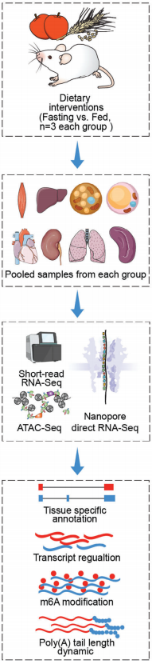

案例六：纳米孔DRS揭示生理条件下组织特异性RNA图谱与动态修饰
文章标题： Comprehensive genome annotation of the model ciliate Tetrahymena thermophila by in-depth epigenetic and transcriptomic profiling
发表期刊： Nucleic Acids Research
影响因子： 16.7
发表年份： 2025
痛点：模式生物基因组注释不完善，阻碍复杂生物学机制研究
模式生物，如四膜虫 (Tetrahymena thermophila)，是研究基本生命过程（如基因表达调控、表观遗传学、基因组重排等）的宝贵模型。然而，即使是这些研究充分的模式生物，其基因组注释仍然面临诸多挑战：
- 注释不完整： 现有基因组注释通常基于短读长测序和生物信息学预测，难以完整识别和区分所有转录本异构体，尤其是低表达、非编码RNA以及具有复杂剪接模式的转录本。
- 无法精确识别起始和终止位点： 短读长测序难以提供精确的转录起始位点（TSS）和转录终止位点（TTS）信息，这对于理解基因的精确调控至关重要。
- 难以检测RNA修饰： 基因组注释通常侧重于DNA层面，而RNA层面的修饰（如m6A等）对基因表达调控具有重要作用，但传统方法难以直接整合到基因组注释中。
- 表观遗传与转录组的割裂： 缺乏一个系统性的方法将DNA甲基化、组蛋白修饰等表观遗传信息与基因表达的转录组信息进行深度整合，从而全面解析基因调控网络。
- 特定生物学过程的动态变化难以捕捉： 在复杂的生命周期或特定生理条件下，转录组和表观遗传组会发生动态变化，传统方法难以全面捕捉这些瞬态信息。
这些痛点限制了我们对模式生物复杂生物学机制的全面理解，也阻碍了从模式生物中发现的规律向其他物种（包括人类）的转化应用。
突破：DRS与多组学联用，构建四膜虫高质量基因组注释
本研究通过整合纳米孔直接RNA测序（Nanopore DRS）、PacBio Iso-seq、全基因组亚硫酸氢盐测序（WGBS）和染色质免疫共沉淀测序（ChIP-seq）等多种尖端组学技术，对模式生物四膜虫进行了迄今为止最全面的基因组注释，实现了多项突破：
- DRS和Iso-seq提供高精度转录本全长信息： Nanopore DRS和PacBio Iso-seq的长读长特性，能够直接捕获完整的转录本序列，从而精确识别并修正了数千个基因的转录本异构体信息，发现了大量新的基因和转录本异构体。尤其重要的是，它们能够精确确定转录起始位点（TSS）和转录终止位点（TTS），弥补了短读长测序的不足。
- DRS直接检测RNA修饰： DRS的独特能力使其能够直接检测RNA分子上的m6A修饰，揭示了四膜虫中大量以前未知的m6A修饰位点。这些修饰被证明与基因表达调控密切相关，为基因功能研究提供了新的维度。
- 全面整合DNA甲基化和组蛋白修饰： 通过WGBS和ChIP-seq，研究者获得了四膜虫的DNA甲基化图谱和多种组蛋白修饰（如H3K4me2, H3K9me3）图谱。这些表观遗传信息与DRS获得的转录组数据进行深度整合，揭示了基因表达与染色质状态之间的复杂调控关系。
- 构建高度精细的基因组注释： 本研究将所有多组学数据整合，生成了四膜虫迄今为止最全面、最精确的基因组注释（TetraBase）。该注释不仅包含了修订后的基因模型、转录本异构体，还整合了精确的TSS/TTS、RNA修饰位点、DNA甲基化区域以及组蛋白修饰特征，为后续研究奠定了坚实基础。
- 揭示特定生命阶段的动态调控： 研究还针对四膜虫的特定生命周期阶段（营养期、饥饿期、交配期）进行了转录组和表观遗传组的动态分析，揭示了基因表达和表观遗传状态如何协同调控这些重要的生物学过程。
价值：提升模式生物研究深度，加速生命科学突破
本研究的突破性成果，对模式生物研究乃至整个生命科学领域具有重大价值：
- 提供高质量基因组注释，加速四膜虫研究： TetraBase的建立，为全球四膜虫研究者提供了前所未有的高精度、多维度的基因组注释，将极大地加速四膜虫在基因功能、表观遗传、细胞分化等领域的深度研究。
- 树立模式生物基因组注释新范式： 本研究提供了一个成功的范例，展示了如何通过整合长读长测序（DRS、Iso-seq）与表观遗传组学技术，对模式生物进行全面的、多层次的基因组注释。这种方法可以推广到其他非模式或注释不完整的物种。
- 深入理解基因表达调控： 通过精确识别TSS/TTS、转录本异构体，并整合RNA修饰和表观遗传信息，研究者能够更全面地理解基因从DNA到RNA再到蛋白质的复杂调控网络，揭示其中隐藏的机制。
- 发现新型调控元件： 新发现的大量转录本异构体、新型基因以及RNA修饰位点，为挖掘新的功能性元件和调控通路提供了丰富的资源，有望为未来生物学发现提供线索。
- 推动生物信息学工具发展： 大规模的多组学数据整合和分析需求，也将促进新的生物信息学算法和工具的开发，进一步提升数据解析能力。
总而言之，这项研究不仅通过整合DRS等多组学技术，显著提升了模式生物四膜虫的基因组注释水平，更重要的是，它为理解复杂生命活动的调控机制提供了全面的视角，为未来模式生物乃至更广泛的生命科学研究树立了新的里程碑。
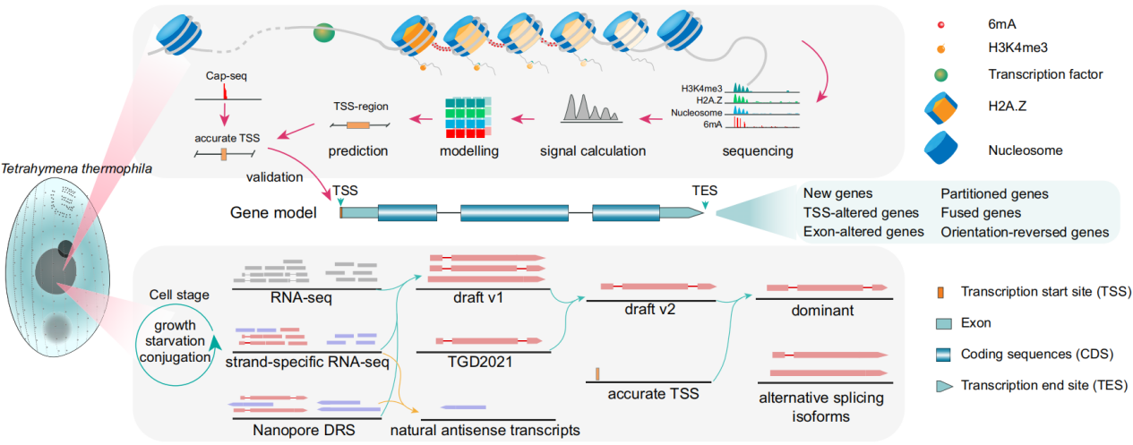

案例七：纳米孔DRS揭示人类转录组复杂调控网络与多重特征互作
文章标题： Nanopore direct RNA sequencing of human transcriptomes reveals the complexity of mRNA modifications and crosstalk between regulatory features
发表期刊： Cell Genomics
影响因子： 11.1
发表年份： 2025
痛点：传统方法无法全面、同步解析mRNA多重调控特征
信使RNA（mRNA）的命运——从转录、剪接到翻译和降解——受到多种调控机制的精细控制。除了基因序列本身，mRNA上的化学修饰（如m6A）、Poly(A)尾长度以及可变剪接等都扮演着至关重要的角色。然而，传统的研究方法在全面解析这些复杂调控特征时面临诸多局限：
- 无法同步获取多维信息： 大多数传统测序技术（如短读长RNA-seq）只能提供片段化的序列信息，要获取RNA修饰、Poly(A)尾长度和可变剪接等信息，需要分别进行独立的实验或复杂的生物信息学推断，导致信息碎片化，难以进行系统性整合分析。
- 间接检测RNA修饰： 针对m6A等RNA修饰的检测，通常依赖于抗体富集（如MeRIP-seq）或化学处理，这些方法可能存在偏差，且无法在单分子水平上实现精确定量。
- Poly(A)尾长度分析的局限性： Poly(A)尾长度对mRNA的稳定性和翻译效率有重要影响，但传统方法难以精确测定其在转录本异构体水平上的动态变化。
- 揭示互作机制困难： 由于无法同步捕获各种调控特征，研究人员难以深入探索它们之间的潜在互作（“crosstalk”），从而阻碍了对mRNA调控网络复杂性的全面理解。
这些痛点使得全面、系统地解析人类转录组的复杂调控网络成为一大挑战，限制了我们对基因表达精细调控机制的理解。
突破：DRS单分子同步捕获，解锁mRNA多重调控特征互作
本研究通过充分利用**纳米孔直接RNA测序（Nanopore DRS）**的独特优势，实现了在单分子水平上同步捕获人类转录组的多种调控特征，并揭示了它们之间复杂的互作关系，取得了革命性突破：
- DRS实现单分子多维信息同步获取： Nanopore DRS能够直接读取完整的RNA分子序列，并在同一读长中同步提供核苷酸序列、RNA修饰（特别是m6A）位点及其化学计量学信息，以及Poly(A)尾长度。这种“一石多鸟”的能力是传统技术无法比拟的，极大地简化了实验流程，并避免了多重实验带来的偏差。
- 高精度解析m6A修饰： 研究通过DRS直接量化了数千个m6A修饰位点，并能够进一步推断其化学计量学信息，即每个位点的修饰比例。这比传统的基于富集的方法更为精确，揭示了m6A修饰的精细调控。
- 全面描绘Poly(A)尾长度景观： DRS能够直接测量每个转录本的Poly(A)尾长度，从而揭示了Poly(A)尾长度在不同转录本异构体间以及在m6A修饰存在与否情况下的差异和动态变化，为理解其在mRNA稳定性与翻译中的作用提供了直接证据。
- 揭示RNA调控特征间的复杂互作： 本研究的核心突破在于利用DRS的同步检测能力，揭示了mRNA丰度、可变剪接、m6A修饰和Poly(A)尾长度之间错综复杂的“crosstalk”。例如，研究发现m6A修饰可以影响Poly(A)尾长度，进而影响mRNA的稳定性和翻译效率；某些可变剪接事件也与m6A修饰和Poly(A)尾长度的变化相关联。这些发现揭示了以前未知的mRNA调控机制。
- 开发新型生物信息学工具： 为了充分挖掘DRS数据中包含的丰富信息，研究团队开发了专门的生物信息学工具和分析框架，用于高通量、准确地识别和量化这些复杂的RNA特征。
价值：开启RNA调控网络研究新纪元，助力精准医疗发展
本研究的突破性成果，对基础生物学研究和精准医疗发展具有深远价值：
- 全面解构RNA调控网络： 首次在单分子水平上系统性地揭示了人类转录组中mRNA丰度、可变剪接、RNA修饰和Poly(A)尾长度之间的复杂互作关系，极大地深化了我们对基因表达精细调控机制的理解。
- 推动“表观转录组学”发展： 本研究证明了DRS在直接、高通量检测RNA修饰方面的强大能力，将加速“表观转录组学”（epitranscriptomics）的发展，为研究RNA修饰在生理病理过程中的作用提供强有力的工具。
- 为疾病机制研究提供新视角： 许多疾病（如癌症、神经退行性疾病）与mRNA调控异常密切相关。本研究揭示的复杂调控互作，将为这些疾病的发病机制提供新的线索，并有助于发现潜在的诊断生物标志物和治疗靶点。
- 赋能药物开发： 精确理解mRNA的调控机制有助于开发针对特定RNA修饰酶或RNA结合蛋白的药物，从而更精准地干预疾病进程。
- 确立DRS在RNA研究中的核心地位： 本研究再次强调并展示了Nanopore DRS作为一种能够同步获取多维RNA信息的独特技术，在未来RNA生物学研究中的不可替代性，尤其是在需要全面解析复杂调控网络的场景。
总之，这项研究通过Nanopore DRS的革命性应用，不仅揭示了人类转录组调控前所未有的复杂性，更重要的是，它为理解和干预与mRNA调控异常相关的疾病打开了新的大门，无疑是DRS在精准医疗和RNA生物学研究领域应用的又一里程碑案例。
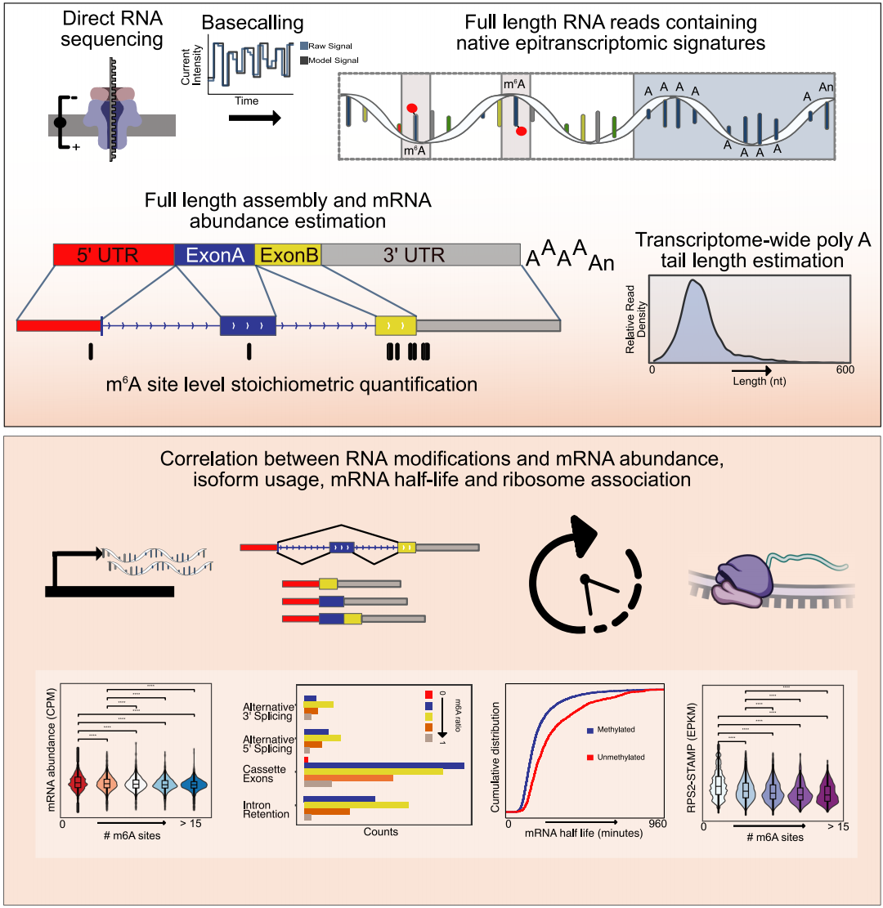

案例八：纳米孔DRS揭示神经元上假尿苷动态修饰及其酶依赖性
文章标题： Probing enzyme-dependent pseudouridylation using direct RNA sequencing to assess epitranscriptome plasticity in a neuronal cell line
发表期刊： Cell Systems
影响因子： 9.0
发表年份： 2025
痛点：神经元转录组假尿苷修饰（Ψ）检测面临挑战
假尿苷（Ψ）是真核生物mRNA上最常见的RNA修饰之一，对mRNA的结构、稳定性和翻译效率具有重要影响。尤其是在神经元中，Ψ修饰被认为在神经功能和疾病中扮演关键角色。然而，针对神经元转录组中Ψ修饰的检测和研究，存在以下显著痛点：
- 传统方法检测困难： 传统的Ψ检测方法，如基于化学处理（CMC-seq）或质谱的方法，通常耗时、耗材、需要大量起始RNA，且难以在单碱基分辨率上进行高通量检测。化学处理还可能引入偏差或损伤RNA。
- 无法精确区分Ψ和U： 某些传统方法对Ψ和未修饰的尿苷（U）的区分度不高，导致假阳性或假阴性结果。
- 动态变化难以捕捉： Ψ修饰并非一成不变，其丰度可能在不同细胞状态或外界刺激下发生动态变化，传统方法难以灵敏地捕捉这些动态过程。
- 酶依赖性研究受限： 要理解Ψ修饰的调控机制，需要研究负责催化Ψ形成的假尿苷合酶（PUS）。然而，缺乏直接、高效的方法来评估特定PUS酶的缺失或过表达对全局Ψ修饰景观的影响。
- 神经元样本的复杂性： 神经元细胞类型多样，其转录组复杂且含有大量长非编码RNA，使得高精度地检测和量化Ψ修饰更具挑战性。
这些限制严重阻碍了我们对Ψ修饰在神经元生理和病理中的作用的深入理解。
突破：DRS精准捕捉Ψ修饰动态，揭示酶依赖性可塑性
本研究通过充分利用**纳米孔直接RNA测序（Nanopore DRS）**的独特优势，成功克服了上述痛点，首次全面系统地探究了神经元细胞系中Ψ修饰的动态变化及其酶依赖性，取得了关键突破：
- DRS直接、高通量识别Ψ修饰： Nanopore DRS通过检测RNA分子通过纳米孔时引起的电流信号变化，能够直接识别Ψ修饰。这种非侵入性、无需逆转录的特性，避免了传统方法的偏差，实现了对数百个假尿苷位点的同时检测，并准确区分了Ψ与U。
- 验证DRS在Ψ检测中的高可靠性： 研究通过siRNA敲低已知的假尿苷合酶（如PUS1, PUS7, RPUSD2等），并结合DRS数据进行分析。结果显示，DRS能够精确捕捉到因酶缺失导致的相应靶位点Ψ修饰水平的下降，有力地证明了DRS在酶依赖性Ψ修饰检测方面的灵敏度和准确性。这为特定修饰酶功能的研究提供了强大工具。
- 揭示神经元转录组的“表观转录组可塑性”： 研究首次在神经元SH-SY5Y细胞系中，在两种模拟生理和非生理状态的扰动下（视黄酸诱导分化和铅暴露），系统地评估了Ψ修饰的动态变化。结果发现，不同扰动会导致独特的Ψ修饰谱，揭示了神经元表观转录组的高度可塑性，并指出了这些变化可能与细胞功能适应性相关。
- 开发和优化分析工具： 为了精确识别DRS数据中的Ψ修饰，研究团队对现有生物信息学工具（如modkit）进行了优化，使其能够更好地从纳米孔原始电流信号中解析Ψ修饰事件，提升了检测的精准度。
价值：深化神经生物学理解，助力神经疾病治疗
本研究的突破性成果，对神经生物学研究和神经疾病治疗具有重要价值：
- 开辟神经元表观转录组学研究新领域： 首次系统性地揭示了神经元中Ψ修饰的复杂动态变化及其酶依赖性，为理解这些修饰在神经元发育、功能维持和应激响应中的作用奠定了基础。
- 提供精确的Ψ修饰检测工具： 证明了Nanopore DRS在单碱基分辨率上高通量、直接检测Ψ修饰的强大能力，为未来研究Ψ修饰在其他细胞类型和生理病理条件下的功能提供了可靠的工具。
- 揭示神经元可塑性的新机制： 通过分析不同扰动下Ψ修饰的动态变化，本研究揭示了表观转录组在神经元适应不同生理和病理状态中的重要作用，为理解神经可塑性提供了新的分子机制。
- 为神经疾病研究提供潜在靶点： 铅暴露对Ψ修饰的显著影响暗示了环境毒素可能通过改变RNA修饰来影响神经元功能。深入研究这些改变，可能为神经退行性疾病、神经发育障碍等提供新的诊断生物标志物或治疗靶点。
- 推动RNA修饰功能性研究： 该研究不仅检测了修饰，更通过酶缺失实验直接验证了修饰与特定酶的因果关系，为探究各种RNA修饰的功能提供了新的研究思路。
总而言之，这项研究通过Nanopore DRS的创新应用，不仅解决了神经元Ψ修饰检测的长期痛点，更重要的是，它揭示了表观转录组在神经元中的动态可塑性及其与生理病理的紧密关联，无疑是DRS在神经生物学和表观遗传学领域应用的又一典范。
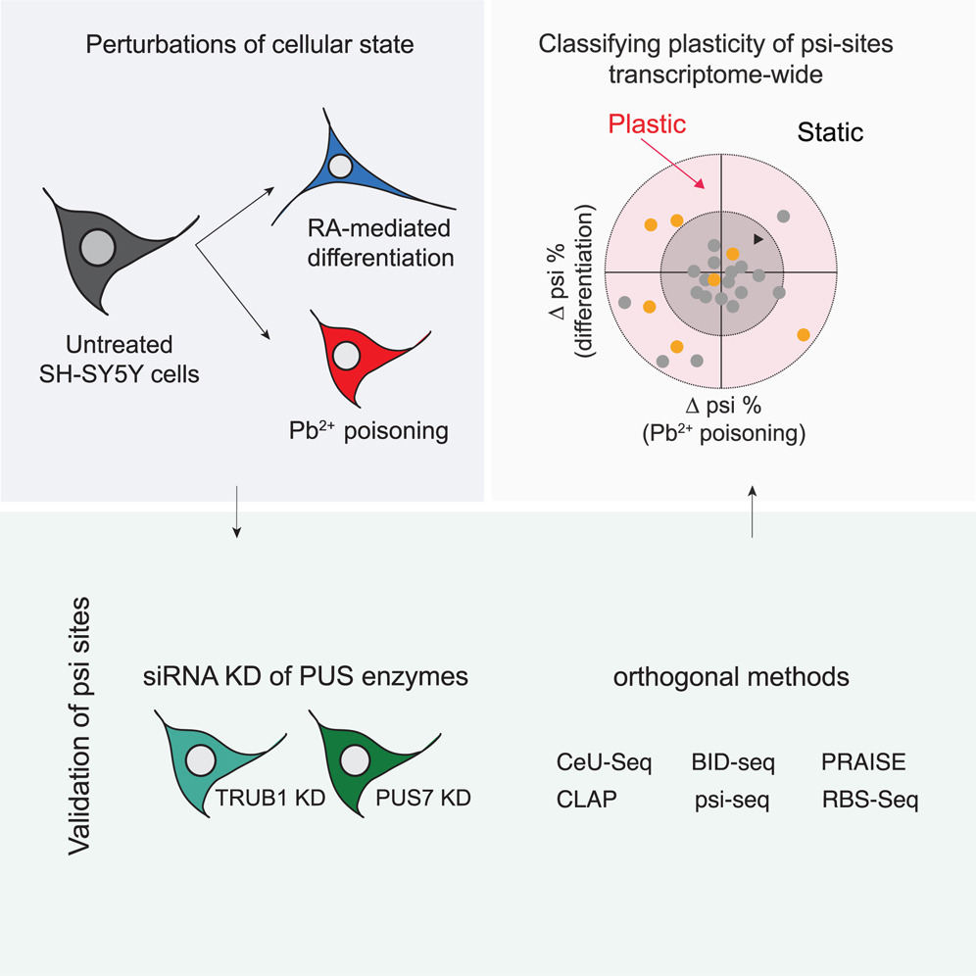

案例九：纳米孔DRS揭示大肠杆菌热应激下的表观转录组动态变化
文章标题： Direct RNA sequencing of the Escherichia coli epitranscriptome uncovers alterations under heat stress
发表期刊： Nucleic Acids Research
影响因子： 16.7
发表年份： 2025
痛点：原核生物RNA修饰研究滞后，动态应激响应机制不明
原核生物，特别是模式菌株大肠杆菌（Escherichia coli），是研究基本生命过程和微生物生理学的重要模型。虽然我们对细菌基因组和转录组的理解较为深入，但对其RNA修饰（即表观转录组）的认知却相对滞后，尤其是在动态生理应激条件下的变化。这主要源于以下痛点：
- 原核生物RNA修饰图谱不完整： 相较于真核生物，原核生物的RNA修饰种类和分布研究较少，缺乏系统性的高通量分析方法来全面绘制其表观转录组图谱。
- 传统检测方法效率低下： 经典的RNA修饰检测方法（如薄层色谱、质谱分析）通常需要大量样本，且无法实现高通量、单碱基分辨率的检测，难以捕捉全局性的修饰变化。
- 无法直接检测RNA修饰： 大部分传统RNA测序技术（如短读长RNA-seq）需要将RNA逆转录为cDNA，这导致无法直接获取RNA上的修饰信息，限制了对修饰在基因表达调控中作用的理解。
- 应激响应机制的盲区： 细菌在面对环境应激（如热应激）时会迅速调整其生理状态，但这些调整是否涉及RNA修饰的动态变化，以及具体如何发生，仍是研究的盲区。缺乏能够直接、实时监测这些变化的工具。
- 难以区分修饰和自然变异： 在某些情况下，修饰信号可能与RNA序列的自然变异混淆，增加了数据分析的复杂性。
这些限制使得全面解析原核生物表观转录组及其在环境适应中的作用成为一项挑战。
突破：DRS直接捕捉热应激下大肠杆菌表观转录组动态
本研究首次全面利用**纳米孔直接RNA测序（Nanopore DRS）**的独特能力，结合深入的生物信息学分析，系统地揭示了大肠杆菌在热应激条件下表观转录组的动态变化，取得了关键突破：
- DRS直接、无偏差地检测RNA修饰： Nanopore DRS通过检测RNA分子通过纳米孔时引起的电流信号变化，能够直接识别多种RNA修饰（如m6A, Ψ, m5C等），无需逆转录或化学处理。这避免了传统方法可能引入的偏差和对修饰的破坏，实现了对大肠杆菌全转录组范围内修饰位点的无偏倚检测。
- 揭示热应激诱导的mRNA和tRNA修饰变化： 研究发现，在大肠杆菌经历热应激时，其mRNA和tRNA上的多种修饰（特别是2-甲基腺苷 (m$^2$A) 和2-甲基鸟苷 (m$^2$G)）发生了显著的动态改变。这是首次在全转录组水平上系统性地捕捉到细菌在环境应激下RNA修饰的广谱响应，揭示了表观转录组在细菌应激适应中的重要作用。
- 识别潜在的修饰酶靶点： 通过结合DRS数据与已知的修饰酶功能，研究人员能够推断出哪些修饰酶在热应激条件下可能被激活或抑制，进而影响了特定的RNA修饰。这为后续深入研究修饰酶在应激响应中的机制提供了明确方向。
- 提供高分辨率的修饰图谱： DRS的单分子分辨率特性使得研究能够精确地定位修饰位点，并量化其丰度，从而构建了迄今为止最详细的大肠杆菌表观转录组图谱，特别是针对热应激条件下的动态变化。
- 为原核生物表观转录组研究树立范例： 本研究成功展示了DRS在解析原核生物复杂表观转录组方面的强大能力，为其他原核微生物的表观转录组学研究提供了重要的技术和分析框架。
价值：深化细菌应激响应理解，赋能抗菌策略开发
本研究的突破性成果，对细菌生理学、感染生物学和药物开发具有重要价值：
- 拓宽细菌应激响应机制认知： 首次在全转录组层面揭示了细菌在热应激下会广泛改变其RNA修饰图谱，为理解细菌如何通过表观转录组适应不利环境提供了全新的视角，补充了仅关注基因表达变化的传统观念。
- 为抗菌策略提供新靶点： 鉴于RNA修饰在细菌生长、代谢和应激适应中的关键作用，本研究发现的应激相关修饰位点及其调控酶，可能成为开发新型抗菌药物的潜在靶点，有助于应对日益严峻的细菌耐药性问题。
- 推动原核生物表观转录组学发展： 填补了原核生物表观转录组研究的空白，为未来系统性研究细菌、古细菌甚至病毒的RNA修饰图谱和功能奠定了基础。
- 优化发酵和生物制造过程： 深入了解细菌在不同环境下的RNA修饰动态，有助于优化工业微生物的发酵条件，提高生物产品的产量和质量。
- 展示DRS在微生物研究中的巨大潜力： 本研究再次证明了Nanopore DRS作为一种强大工具，不仅适用于真核生物，也能在原核生物的表观转录组学研究中发挥关键作用，其直接检测修饰的能力在微生物应激响应研究中具有独特优势。
总而言之，这项研究通过Nanopore DRS的革命性应用，不仅揭示了大肠杆菌在热应激下表观转录组的动态调控，更重要的是，它为我们理解细菌适应环境的复杂机制提供了新的分子层面见解，无疑是DRS在微生物学和表观遗传学领域应用的又一典范。
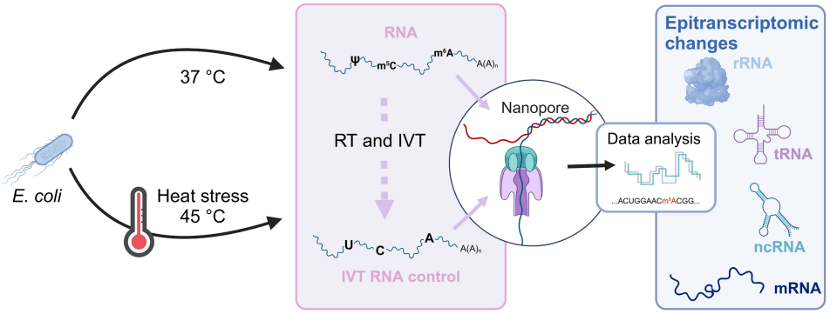

案例十：DRS揭示水稻表观转录组复杂动态，赋能作物改良
文章标题： Identifying RNA Modifications by Direct RNA Sequencing Reveals Complexity of Epitranscriptomic Dynamics in Rice
发表期刊： Genomics, Proteomics & Bioinformatics
影响因子： 11.5
发表年份： 2023
痛点：农作物RNA修饰研究滞后，阻碍作物性状调控理解
水稻 (Oryza sativa) 是全球最重要的粮食作物之一，其产量和品质直接关系到人类的粮食安全。为了应对气候变化和人口增长带来的挑战，深入理解水稻的基因表达调控机制，尤其是RNA修饰（表观转录组）在其中扮演的角色，对于作物改良至关重要。然而，目前的农作物RNA修饰研究存在以下痛点：
- 农作物RNA修饰图谱不完整： 大多数农作物，包括水稻，其RNA修饰图谱尚未被系统性地描绘。传统方法难以实现高通量、单碱基分辨率的全面检测。
- 传统RNA测序的局限性： 广泛应用的基于cDNA的RNA测序技术无法直接检测RNA修饰，需要额外的、复杂且昂贵的富集步骤（如m6A meRIP-seq），且可能存在偏差。此外，对于Poly(A)尾长度等关键调控特征也难以精确获取。
- 无法解析修饰的动态变化： 作物生长发育的各个阶段以及应对环境胁迫时，RNA修饰可能会发生动态变化，但传统方法难以捕捉这些精细且具有时间特异性的调控过程。
- 对农作物特有修饰机制理解不足： 农作物可能存在与动物不同的RNA修饰酶和调控网络，需要直接且全面的方法来探索这些特异性。
这些痛点限制了我们对农作物基因表达精细调控的理解，进而阻碍了通过表观转录组编辑等手段进行作物性状改良的尝试。
突破：DRS直接解析水稻表观转录组，揭示复杂动态
本研究首次在水稻中大规模应用纳米孔直接RNA测序（Nanopore DRS），成功绘制了水稻在不同组织和生理条件下的表观转录组图谱，并揭示了其复杂动态，取得了关键突破：
- DRS直接、高通量检测RNA修饰： Nanopore DRS能够直接读取原始RNA分子，通过分析电流信号的变化，高通量、单碱基分辨率地识别水稻mRNA上的多种修饰，特别是最重要的m6A修饰，以及m5C等。这种直接性避免了cDNA转化带来的信息丢失和偏差，实现了修饰位点的精确识别和定量。
- 全面描绘Poly(A)尾长度景观： DRS能够同时提供每个转录本的Poly(A)尾长度信息。研究发现Poly(A)尾长度在水稻不同发育阶段和组织中表现出显著的动态变化，并与基因表达水平密切相关，揭示了新的转录后调控机制。
- 揭示组织特异性和发育阶段特异性修饰动态： 通过对水稻根、茎、叶等不同组织以及幼苗、灌浆期等不同发育阶段进行DRS分析，研究发现了m6A修饰具有显著的组织特异性和发育阶段特异性分布模式，表明RNA修饰在调控水稻生长发育过程中发挥着精细作用。
- 发现修饰与基因功能和表达的关联： 研究进一步将DRS检测到的RNA修饰与基因的表达水平、基因功能富集分析相结合，发现许多与重要生物过程（如代谢、胁迫响应、信号转导）相关的基因，其mRNA上富集了m6A修饰。这为理解RNA修饰如何影响作物性状提供了直接证据。
- 构建水稻表观转录组资源： 本研究生成了迄今为止最全面的水稻表观转录组数据，为后续更深入的功能验证和作物改良提供了宝贵的资源。
价值：助力水稻精准育种，保障全球粮食安全
本研究的突破性成果，对水稻基础研究和农业应用具有深远价值：
- 深化水稻基因表达调控理解： 首次全面揭示了水稻RNA修饰图谱及其在不同组织和发育阶段的动态变化，极大地深化了我们对水稻生长发育和环境适应机制的理解。
- 为水稻精准育种提供新策略： 发现的与重要农艺性状相关的RNA修饰位点和调控基因，可以作为水稻分子育种的潜在靶点。未来可能通过基因编辑技术对特定RNA修饰位点或相关酶进行调控，从而改良水稻的抗逆性、产量和品质。
- 推动植物表观转录组学发展： 本研究为其他重要农作物甚至整个植物界的表观转录组学研究提供了重要的技术范例和分析框架，将加速植物RNA修饰功能的研究。
- 应对全球粮食挑战： 通过更深入地理解作物基因表达的精细调控，我们可以开发出更具韧性、更高产、营养更丰富的新品种，以应对气候变化带来的农业挑战和全球人口增长的粮食需求。
- 展示DRS在农业生物学中的巨大潜力： 本研究再次证明了Nanopore DRS作为一种强大工具，在植物科学领域，尤其是在直接、高通量检测RNA修饰和解析复杂表观转录组动态方面的独特优势。
总而言之，这项研究通过Nanopore DRS的创新应用，不仅揭示了水稻表观转录组前所未有的复杂性和动态性，更重要的是，它为通过表观遗传学手段改良农作物性状、保障全球粮食安全提供了新的科学依据和技术路径，无疑是DRS在农业生物学领域应用的又一典范。
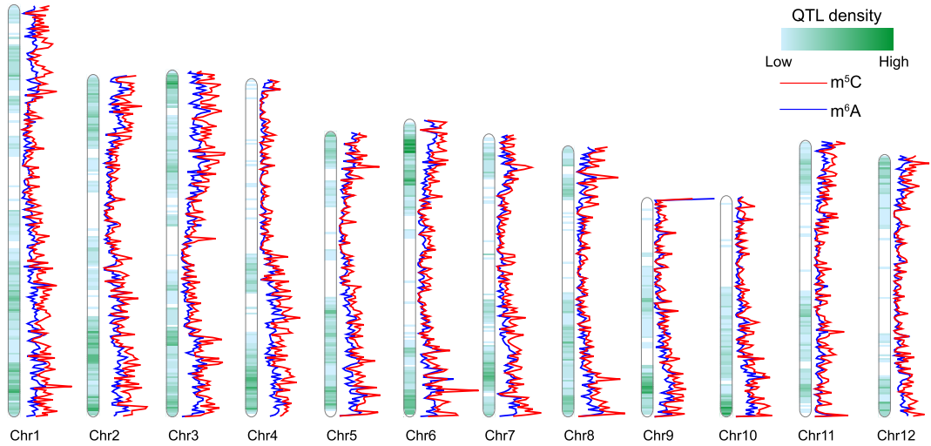

结语：
通过上述一系列DRS在不同领域的创新应用案例，我们清晰地看到，Nanopore直接RNA测序技术正在以前所未有的深度和广度，革新我们对RNA生物学的认知。从酵母tRNA的精细修饰图谱，到人类转录组的复杂动态互作；从模式生物基因组的深度注释，到农作物表观转录组的动态解析；从系统性的长读长RNA-seq方法评估，到细菌应激响应的表观转录组变化——DRS以其直接读取天然RNA、同步检测序列与修饰、以及获取全长异构体信息的核心优势，成功克服了传统技术的诸多痛点。
DRS为科学家提供了强大的工具：
- 全面识别和量化新型转录本异构体，揭示基因表达的真实复杂性。
- 直接捕捉RNA分子的化学修饰（如m6A, Ψ等）及其动态变化，开启表观转录组学的全新维度。
- 精确解析Poly(A)尾长度，深入理解其对mRNA稳定性、翻译效率的调控作用。
- 在单分子水平上实现多重RNA特征的同步分析，揭示它们之间复杂的互作机制。
这些突破性的应用不仅推动了基础生命科学的边界，也为医学、农业、微生物学等领域的实际问题提供了创新的解决方案。例如，在疾病诊断和治疗方面，对RNA修饰异常的精确检测和理解，将为开发新的生物标志物和靶向药物提供重要线索；在作物改良方面，揭示水稻等农作物的RNA调控机制，将助力培育更高产、更具抗逆性的品种。
展望未来，随着Nanopore测序技术通量和准确性的进一步提升，以及相关生物信息学工具的不断完善，DRS的潜力将得到更充分的释放。它有望成为RNA研究领域的“基石”技术，赋能科学家们在更多维度、更高精度上解密RNA的生命密码，从而加速新发现的产生，并最终将这些知识转化为改善人类健康和福祉的实际应用。DRS的变革性力量，正在开启一个充满无限可能性的RNA生物学研究新纪元。

